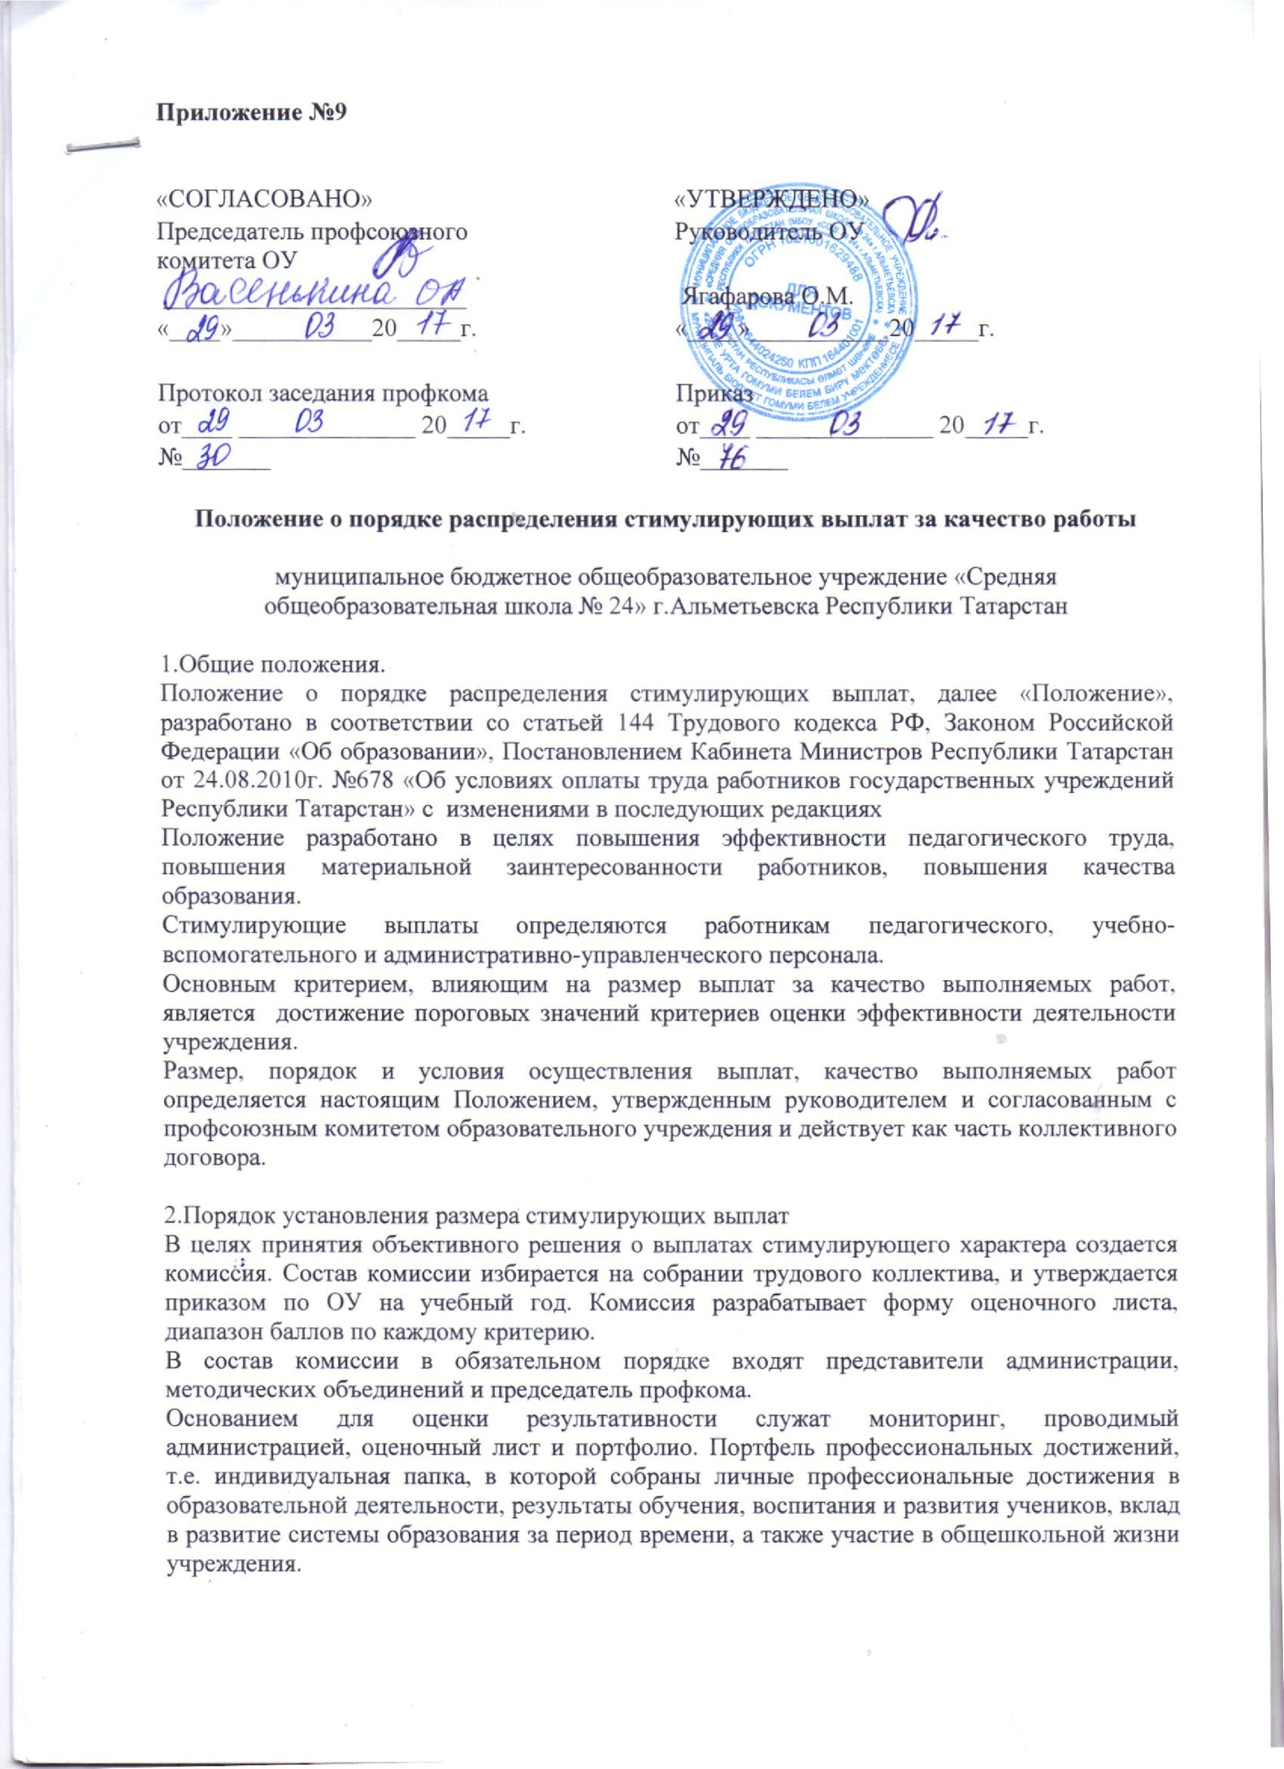С момента ознакомления с оценочным листом в течение 2 дней работник вправе подать, а комиссия обязана принять обоснованное письменное заявление работника о его несогласии с оценкой результативности его профессиональной деятельности. Основанием для подачи такого заявления работником может быть только факт (факты) нарушения установленным настоящим Положением норм, а также технические ошибки при работе с текстами, таблицами, цифровыми данными и т.п. Апелляция работников по другим основаниям комиссией не принимаются и не рассматриваются.
Комиссия обязана осуществить проверку обоснованного заявления работника и дать ему обоснованный ответ по результатам проверки в течение 3 дней после принятия заявления работника. В случае установления в ходе проверки факта нарушения норм настоящего Положения, повлекшего ошибочную оценку профессиональной деятельности работника, выраженную в оценочных баллах, комиссия принимает меры для исправления допущенного ошибочного оценивания. Обсуждение обращения заносится в протокол комиссии.
По истечении 3 дней решение комиссии об утверждении оценочного листа вступает в силу. Решение комиссии оформляется протоколом.
Руководитель образовательного учреждения, на основании протокола комиссии в 2-х дневный срок, издает приказ об утверждении размеров стимулирующих выплат.
Протоколы комиссии хранятся у руководителя образовательного учреждения в течение двух лет.
3.Периодичность измерения критерия оценки деятельности работников основного персонала начинается с 1 сентября.
Отчетный период с 1 сентября прошлого года по 31 августа текущего года - показатели годовые.
Отчетный период с 1 сентября по 31 декабря и с 1 января по 31 августа - показатели полугодовые
Определяются следующие промежуточные отчетные периоды:
-1 Квартал – итоги третьей четверти;
-2 Квартал – итоги четвертой четверти и итоги учебного года;
-3 Квартал – летный отдых и итоги отчетов;
-4 Квартал – итоги первой и второй четверти.
Если работника основного персонала, в том числе совместителей, принимают на работу из другой образовательной организации, то работник представляет развернутую справку об оценки мониторинга профессиональной деятельности за предыдущей учебный год по месту основной работы.
Работникам, не представляющим справок и устраивающим на работу впервые или из другой сферы деятельности, распределение стимулирующих выплат производится по кварталам текущего года.
4.Устанавливается следующий регламент:
Работники основного персонала сдают заполненные оценочные листы с подтверждением сведений в протоколе мониторинга профессиональной деятельности работника, заполненной администрацией образовательной организации или руководителем профильного метод.объединения, в комиссию до 10 числа отчетного месяца;
Комиссия рассматривает представленные материалы с 10 по 12 число отчетного месяца;
13-14 числа отчетного месяца педагог имеет право обратиться в комиссию с апелляцией.
17 числа отчетного месяца приказ руководителя образовательной организации передается в бухгалтерию для начисления стимулирующих выплат.
5.Критерии и показатели для распределения стимулирующих выплат
Критерии оценки эффективности деятельности работников учреждения разрабатываются на основании примерных критериев и обсуждаются на заседании педагогического совета, утверждаются директором, по согласованию с профсоюзным комитетом учреждения.
Значение критериев оценки и условий осуществления выплат определяется ежегодно на основании задач, поставленных перед учреждением.
При определении размера стимулирующих надбавок по результатам труда работникам ОУ каждому показателю устанавливается одинаковая первоначальная балльная оценка, равная 1, а в зависимости от значимости показателя определяется весовой коэффициент показателя. Каждому критерию присваивается определенное максимальное количество баллов.
Основным критерием, влияющим на размер выплат за качество выполняемых работ являются достижения пороговых значений критериев оценки эффективной деятельности работников учреждения.
6.Количество максимальных баллов работников основного персонала не должно превышать:
– учитель, учитель-дефектолог, преподаватель-организатор ОБЖ – 60 баллов;
– педагог-психолог, методист, мастер производственного обучения – 55 баллов;
– педагог-организатор, социальный педагог, воспитатель группы продленного дня, педагог дополнительного образования, концертмейстер, тренер-преподаватель, заведующий отделом библиотеки – 50 баллов;
– музыкальный руководитель, инструктор по физической культуре, старший вожатый – 45 баллов;
– библиотекарь, медицинская сестра – 40 баллов.
7.Критерии за выполнение социально-значимой общественной работы:
Установить одним из критериев оценки эффективности деятельности работников основного персонала образовательного учреждения – критерий за выполнение социально-значимой работы, которые не учтены в критериях оценки эффективности деятельности работников основного персонала.
Критерии за выполнение социально-значимой работы работниками основного персонала:
Ф.И.О работника основного персонала - Председатель первичной профсоюзной организации – до 15 баллов;
Ф.И.О работника основного персонала - Уполномоченный по охране труда – до 5 баллов;
Ф.И.О работника основного персонала - Ответственный за опеку и попечительство – до 5 баллов;
Ф.И.О работника основного персонала - Ответственный за горячее питание учащихся – до 10баллов;
Ф.И.О работника основного персонала - Ответственный за делопроизводство – до 5 баллов;
Ф.И.О работника основного персонала - Ответственный за работу с пенсионным фондом и страхованием сотрудников – до 5 баллов;
Ф.И.О работника основного персонала - Ответственный за всеобуч – до 5 баллов;
Ф.И.О работника основного персонала - Ведение и оформление документации (документы строгой отчетности, протоколов, архива школы, попечительского совета) – до 10 баллов;
Ф.И.О работника основного персонала - Организация работ по обеспечению охраны труда и техники безопасности учащихся и сотрудников – до 5 баллов;
Ф.И.О работника основного персонала - Привлечение работников организации к выполнению работы, не предусмотренной должностными обязанностями – до 5 баллов.

Экспертную оценку результативности деятельности работников основного персонала за выполнение социально-значимой общественной работы осуществляет Комиссия.
Количество баллов за выполнение социально-значимой общественной работы входит в итоговый балл результативности деятельности работника, который не должен превышать количество максимальных баллов для данной должности.

8. Критерии оценки эффективности деятельности работников основного персонала для выплаты за качество выполняемых работ стимулирующего характера (Приложение к приказу Министерства образования и науки Республики Татарстан от 25.06.2013 г. № 2441/13).

9. Форма оценочного листа.

№  п/п | Наименование  критерия | Единица  измерения | Диапазон  значений | Весовой  коэффициент | Периодичность измерения | Порядок расчета показателя | Сведения о выполнении показателей за истекший период (заполняется работником) | Подтверждение сведений в протоколе мониторинга профессиональной деятельности работника (заполняется администрацией или руководителем профильного методического объединения) | Оценочныйбалл (заполняетсякомиссией) | Обоснование (заполняется комиссией в случае снижения оценочных баллов)  Итоговыйбалл

За выполнение социально-значимой работы (какая работа) ___________ добавляется _____ баллов.

Комиссия рекомендует для включения в приказ по образовательному учреждению _____ баллов
Члены комиссии:
Оценочный лист заполнен___________20 г.
Протокол комиссии от ______ №

С оценочным листом ознакомлен__________ (подпись работника)

10.Заключение.
Настоящее положение распространяется на всех работников образовательного учреждения и действует до принятия нового.
Стимулирующие выплаты педагогическим работникам выплачиваются ежемесячно.
Положение о представлении выплат стимулирующего характера отражается в трудовом договоре, путем заключения дополнительного соглашения к трудовому договору. Дополнительное соглашение к трудовому договору заключается ежегодно, и действует до следующих существенных изменений в условиях оплаты тру

